
Instituto Nacional de Educación

Diversificada Jalapa, Jalapa
Tecnología de la Comunicación
Profa. Licda. Edna Eunice Ramos Portillo

Biografía Lisa Manoban

Katherinne Nineth Trinidad Aguilar
Jalapa, Julio 2025
ÍNDICE
Tabla de contenido
Instituto Nacional de Educación 1
Diversificada Jalapa, Jalapa 1
Introducción 3
Objetivos 4
LALISA MANOBAN 5
¿Quién es? 5
Datos 5
Debut 5

Introducción
Lalisa Manoban, conocida artísticamente como Lisa, nació el 27 de marzo de 1997 en Buriram Tailandia, que a sus 28 años es reconocida a nivel mundial como cantante, rapera y bailarina y modelo, parte de su fama es gracias al exitoso grupo surcoreano, BLACKPINK. Lisa ha destacado mayormente en el baile, con sus pasos precisos y su habilidad para lograrlos ver tan fáciles.
Lisa empezó a emprender su carrera como solista, considerándose a sí mismo como la artista más influyente a nivel mundial. En esta investigación se abarcarán sus datos personales, relaciones amorosas, su debut, tanto en solitario como actriz, un poco de su niñez y como ha llegado a convertirse en el ícono que es actualmente.

Objetivos

  - Objetivos generales
- Conocer la vida, trayectoria y logros de Lisa, como ha influido para la música y cultura global a través de su carrera como integrante de BLACKPINK y como solista.

  - Objetivos específicos
- Investigar los datos más relevantes de la infancia y juventud de LISA.
- Reflexionar sobre la influencia de LISA como figura femenina y asiática en la música mundial.
- Destacar sus logros como solista y colaboraciones internacionales.

LALISA MANOBAN

¿Quién es?

Datos
Ilustración 1. kpopfacts.com
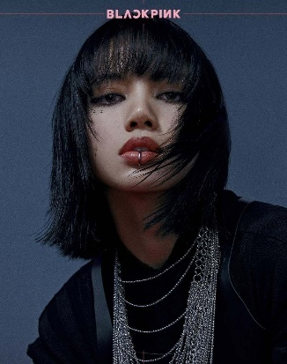
Cantante, modelo y bailarina tailandesa, conocida por su nombre artístico, Lisa. Su talento como cantante de K-pop, le ha otorgado la fama internacional y la ha llevado a uno de los grupos de pop coreano más relevantes de la actualidad: Blackpink. En donde, junto a Jisoo, Jennie y Rosé, se ha destacado como parte del primer grupo de K-pop femenino con la posición más alta en los Billboard Hot 100.
La artista es conocida por diversos nombres, entre ellos cabe mencionar: Lisa, Lalisa, Lisa de Blackpink, Lili, etc. Pero, en realidad, nació bajo el nombre de Panpriya Manoban, cabe aclarar que ella misma cambio su nombre a Lalisa Manoban y posteriormente fue como en su grupo adquirió el nombre artístico: Lisa.
A pesar de estar altamente relacionada con la cultura popular surcoreana, la cantante, que reside en Seúl, nació en Buri Ram, provincia de Tailandia, un 27 de marzo de 1997, que actualmente cuenta con 28 años. (Villaseñor, 2022)

Debut
En 2010 YG Entertainment realizo audiciones en Tailandia para reclutar aprendices, Lisa audicionó y obtuvo el primer lugar en las audiciones, siendo la única persona de Tailandia en ser aceptada, mientras estaba en la Escuela Secundaria y a la edad de 13 años. Posteriormente viajó a Corea del Sur, donde continuó sus estudios, y se volvió a aprendiz oficial de la compañía en abril de 2011.

El 08 de agosto de 2016, Lisa debuta junto a Jisoo, Jennie y Rosé en BLACKPINK con su primer álbum sencillo, titulado ‘‘SQUARE ONE’’. El álbum cuenta con las canciones: “BOOMBAYAH” y “Whistle”.
Lisa debuta en BLACKPINK con 19 años a nivel internacional y 20 años en Corea del Sur. (Elizabeth, 2022)

Debut en solitario

El 10 de septiembre de 2021, Lisa lanzó su álbum debut como solista titulado "Lalisa". Tras su lanzamiento, el video musical se convirtió en el más visto por un solista en 24 horas. El álbum vendió 736,221 copias en Corea durante su primera semana de lanzamiento, estableciendo el récord de ventas más altas en la primera semana, posicionando a Lisa como la solista femenina de K-Pop más exitosa de la historia, al menos hasta ese momento.
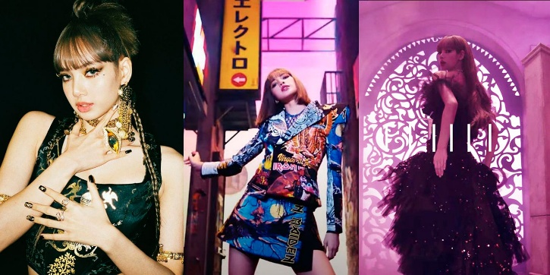
Lisa es una inspiración para jóvenes de todo el mundo, es considerada la persona más influyente de Tailandia. Su arduo trabajo, talento y determinación la han convertido en un ícono global, un gran ejemplo fue cuando decidió usar los trajes tradicionales tailandeses que se caracterizan principalmente por ser de colores brillantes y muy llamativos. Durante su solo, Lisa destacó su cultura al utilizar varios elementos en tonos dorados, desde las telas hasta la joyería. Incluso aparece un trono dorado ornamentado. (¡Say Lalisa Lalisa!)
Ilustración 2. tomada de mixtup.com

La carrera musical de Lisa comenzó en septiembre de 2021 con el lanzamiento de su primer sencillo, "Lalisa". La canción registró 73,6 millones de visualizaciones en las primeras 24 horas. "Money", otro de sus primeros temas, alcanzó el puesto número 36 en la lista.
Tras convertirse en agente libre en otoño de 2023, Lisa anunció su propia compañía de representación artística, Lloud, al año siguiente. "Siento que Lloud es como mi espacio seguro, siempre centrado en Lisa y apoyándola", declaró a Billboard.

Debut como actriz

Tras tomar las riendas de su carrera musical en solitario, Lisa se embarcó en otra aventura creativa: la actuación. Había tomado clases de actuación durante su infancia, pero decidió no dedicarse profesionalmente a ello hasta hace poco. En febrero de 2024, se supo que se uniría al elenco de la tercera temporada de la exitosa serie antológica de HBO, The White Lotus. Ya que la tercera temporada se ambienta en Tailandia.

Ilustración 3. biography.com

Relaciones amorosas
Se rumorea que Lisa mantiene una relación con Frédéric Arnault, el multimillonario heredero de la empresa francesa de artículos de lujo LVMH. Arnault asistió a un concierto de Blackpink en noviembre de 2022 y se reunió con el grupo tras bambalinas. Ninguno ha confirmado su relación, pero se les ha visto juntos en múltiples ocasiones desde mayo de 2023.
La estrella del K-pop también aparentemente confirmó su relación con Arnault en su canción "Moonlit Floor", que se lanzó en octubre de 2024. La letra describe un encuentro en París mientras Lisa le canta una serenata a un "chico francés de ojos verdes". (Shiffer, 2025)

